Режим харчування дитини вдома
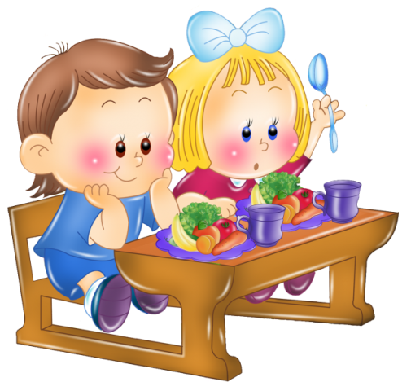
1. Пам΄ятайте, що раціональне харчування – одна з основних умов здоров΄я людини, її довголіття, плідної праці.
2. Поєднуйте у їжі, в правильному співвідношенні речовини, які входять до складу тканин людського організму: білки, жири, вуглеводи, мінеральні солі, вітаміни, воду.
3. Дотримуйтесь режиму харчування. Зумійте переконати свою дитину споживати всі пропоновані їй страви, навіть ті, які вона не любить, але які для неї необхідні й корисні.
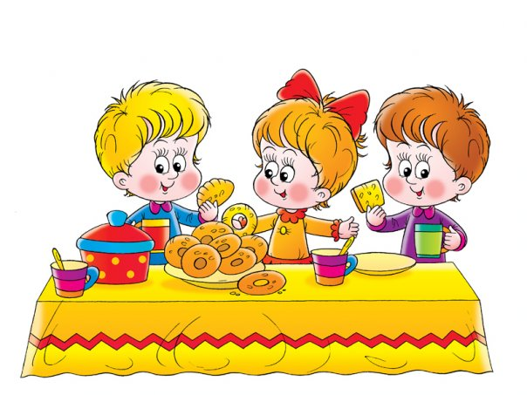
4. Не підгодовуйте дитину в проміжках навіть тоді, коли вона попросить їсти. Ласкаво поясніть, що їсти треба у відведений для цього час.
5. Давайте тільки ту кількість їжі, яку дитина з΄їдає із задоволенням.
6. Утримуйтесь від розмов про те, що дитина мало або майже нічого не їсть, бо вони шкідливі.
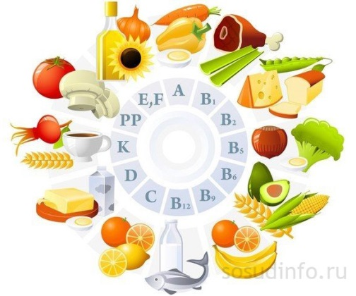
7. Дотримуйтесь навичок гігієни харчування і виробляйте їх у дітей.
8. Пам΄ятайте, що апетит частково залежить від сервірування столу, естетичного оформлення страв, уміння дитини користуватися виделкою, ложкою, володіння елементарними навичками культури споживання їжі.
9. Підкреслюйте необхідність добре пережовувати їжу, не вживати надто гарячої чи холодної страви, не відкушувати великих шматочків, жувати із закритим ротом.
10.Не забувайте, що найкориснішими є ті овочі і фрукти, які властиві нашому регіону, ростуть у наших садах.
Детальніше: Харчування вдома

